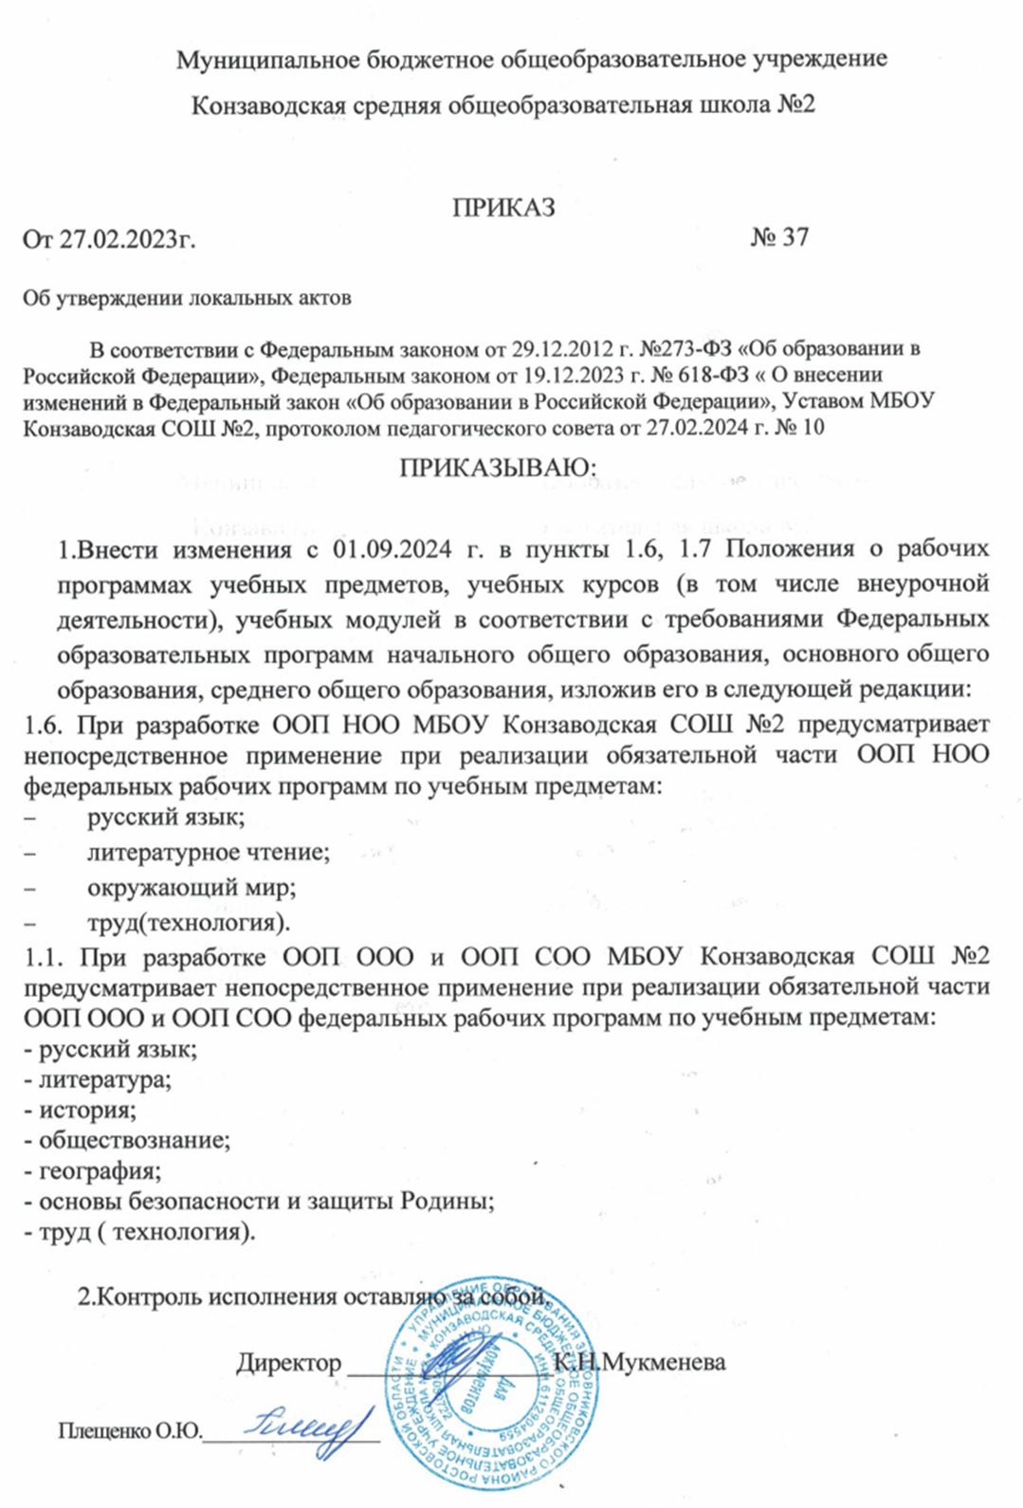

Положение
о рабочих программах учебных предметов, учебных курсов (в том числе внеурочной деятельности), учебных модулей в соответствии с требованиями Федеральных образовательных программ начального общего образования, основного общего образования, среднего общего образования

- Общие положения
  - Настоящее Положение о рабочих программах, разрабатываемых в соответствии с требованиями Федеральных образовательных программ начального общего образования, основного общего образования, среднего общего образования (далее – Положение), регулирует оформление, структуру, порядок разработки, утверждения и хранения рабочих программ учебных предметов, учебных курсов (в том числе внеурочной деятельности), учебных модулей в муниципальном бюджетном общеобразовательном учреждении Конзаводской средней общеобразовательной школы № 2 (далее – МБОУ Конзаводская СОШ №2).
  - Положение разработано на основании следующих нормативных актов:
- Федерального закона от 29 декабря 2012 г. № 273-ФЗ "Об образовании в Российской Федерации";
- Федерального закона от 24.09.2022 № 371-ФЗ "О внесении изменений в Федеральный закон "Об образовании в Российской Федерации" и статью 1 Федерального закона "Об обязательных требованиях в Российской Федерации";
- Порядка разработки и утверждения федеральных основных общеобразовательных программ, утвержденным приказом Министерства просвещения Российской Федерации от 30 сентября 2022 г. №874 (зарегистрирован Министерством юстиции Российской Федерации 2 ноября 2022 г., регистрационный № 70809);
- Порядка организации и осуществления образовательной деятельности по основным общеобразовательным программам – образовательным программам начального общего, основного общего и среднего общего образования, утвержденным приказом Минпросвещения от 22.03.2021 № 115 (с изменениями и дополнениями);
- Приказа Минпросвещения России от 18.05.2023 № 372 "Об утверждении федеральной образовательной программы начального общего образования" (далее – ФОП НОО);
- Приказа Минпросвещения России от 18.05.2023 № 370 "Об утверждении федеральной образовательной программы основного общего образования"(далее – ФОП ООО);
- Приказа Минпросвещения России от 18.05.2023 № 371 "Об утверждении федеральной образовательной программы среднего общего образования"(далее – ФОП СОО);
- Федеральных государственных образовательных стандартов начального общего образования, утвержденных приказом Минпросвещения от 31.05.2021 № 286 (далее – ФГОС НОО);
- Федеральных государственных образовательных стандартов основного общего образования, утвержденных приказом Минпросвещения от31.05.2021 № 287 (далее – ФГОС ООО);
- Федеральных государственных образовательных стандартов среднего общего образования, утвержденных приказом Министерства образования и науки Российской Федерации от 17 мая 2012 г. № 413, с изменениями, внесенными приказами Министерства образования и науки Российской Федерации от 29 декабря 2014 г. № 1645, от 31 декабря 2015 г. № 1578, от 29 июня 2017 г. № 613, приказом Минпросвещения от 24 сентября 2020 г. № 519, от 11 декабря 2020 г.№712, от 12 августа 2022 г. № 732 (далее – ФГОС СОО).
- 1.3. Рабочая программа учебного предмета, учебного курса (в том числе внеурочной деятельности), учебного модуля (далее – рабочая программа) – часть основной образовательной программы (далее– ООП) соответствующего уровня общего образования, входящая в ее содержательный раздел.
  - В Положении использованы следующие основные понятия и термины:
- уровень образования (НОО, ООО, СОО) – завершенный цикл образования, характеризующийся определенной единой совокупностью требований;
- федеральная основная общеобразовательная программа – учебно-методическая документация (федеральный учебный план, федеральный календарный учебный график, федеральные рабочие программы учебных предметов, курсов, дисциплин (модулей), иных компонентов, федеральная рабочая программа воспитания, федеральный календарный план воспитательной работы), определяющая единые для Российской Федерации базовые объем и содержание образования определенного уровня и (или) определенной направленности, планируемые результаты освоения образовательной программы;
- образовательная программа – комплекс основных характеристик образования (объем, содержание, планируемые результаты) и организационно-педагогических условий, который представлен в виде учебного плана, календарного учебного графика, рабочих программ учебных предметов, курсов, дисциплин (модулей), иных компонентов, оценочных и методических материалов, а также в виде рабочей программы воспитания, календарного плана воспитательной работы, форм аттестации;
- рабочая программа – методический документ, определяющий организацию образовательного процесса, конкретизирующий содержание обучения и обеспечивающий достижение планируемых результатов освоения ООП соответствующего уровня образования;
- учебный предмет - единица (компонент) содержания образования, отражающий предмет соответствующей науки, а также дидактические особенности изучаемого материала и возможности его усвоения обучающимися разного возраста и уровня подготовки;
- учебный курс - целостная, логически завершенная часть содержания образования, расширяющая освоение относительно самостоятельного тематического блока учебного предмета и углубляющая материал предметных областей, и (или) в пределах которой осуществляется;
- учебный модуль - часть содержания образования, в пределах которой осуществляется освоение относительно самостоятельного тематического блока учебного предмета или учебного курса либо нескольких взаимосвязанных разделов;
- оценочные средства - методы оценки и соответствующие им контрольно-измерительные материалы.
  - Рабочая программа выполняет следующие функции:
- обеспечение реализации в полном объеме образовательной программы в соответствии с календарным учебным графиком;
- обеспечение преемственности содержания между годами обучения и уровнями образования;
- создание условий для системно-деятельностного подхода к обучению;
- обеспечение достижений планируемых результатов каждым обучающимся;
- определение содержания, объема и порядка изучения учебного предмета (курса, модуля) с учетом целей, задач и особенностей образовательной деятельности школы и контингента обучающихся;
- приобщение обучающихся к российским традиционным духовным ценностям, включая культурные ценности своей этнической группы, к правилам и нормам поведения в российском обществе.
  - При разработке ООП НОО МБОУ Конзаводская СОШ №2 предусматривает непосредственное применение при реализации обязательной части ООП НОО федеральных рабочих программ по учебным предметам:
- русский язык;
- литературное чтение;
- окружающий мир.
  - При разработке ООП ООО и ООП СОО МБОУ Конзаводская СОШ №2 предусматривает непосредственное применение при реализации обязательной части ООП ООО и ООП СОО федеральных рабочих программ по учебным предметам:
- русский язык;
- литература;
- история;
- обществознание;
- основы безопасности жизнедеятельности.
  - Структура Федеральных рабочих программ служит основой для разработки рабочих программ по другим учебным предметам ООП НОО, ООП ООО, ООП СОО.
  - Обязанности педагогического работника в части разработки, коррекции рабочих программ и мера ответственности за выполнение рабочей программы в полном объеме определяются должностной инструкцией педагогического работника.
  - Данное Положение вступает в силу с момента его утверждения МБОУ Конзаводской СОШ №2 и действует бессрочно, до замены его новым положением.

- Структура рабочей программы
  - Структура рабочей программы определяется настоящим Положением с учетом требований ФОП НОО, ФОП ООО, ФОП СОО, локальных нормативных актов МБОУ Конзаводской СОШ№2. При составлении рабочей программы следует использовать Конструктор рабочих программ (https://edsoo.ru/).
  - Рабочая программа содержит следующие обязательные компоненты:
- титульный лист – структурный элемент рабочей программы, представляющий первоначальные сведения о рабочей программе (Приложение 1)
- пояснительную записку;
- содержание учебного предмета, учебного курса (в том числе внеурочной деятельности), учебного модуля;
- планируемые результаты освоения учебного предмета, учебного курса (в том числе внеурочной деятельности), учебного модуля;
- тематическое планирование с указанием количества академических часов, отводимых на освоение каждой темы учебного предмета, учебного курса (в том числе внеурочной деятельности), учебного модуля, и возможность использования по этой теме электронных (цифровых) образовательных ресурсов, являющихся учебнометодическими материалами, используемыми для обучения и воспитания различных групп пользователей, представленными в электронном (цифровом) виде и реализующими дидактические возможности ИКТ, содержание которых соответствует законодательству об образовании ;
- поурочное планирование.
    - Раздел «Пояснительная записка» включает:
- характеристику учебного предмета/учебного курса (в том числе внеурочной деятельности)/учебного модуля;
- цель и задачи изучения учебного предмета/учебного курса (в том числе внеурочной деятельности)/учебного модуля;
- место учебного предмета/учебного курса (в том числе внеурочной деятельности)/учебного модуля в структуре учебного плана;
- УМК учебного предмета/учебного курса (в том числе внеурочной деятельности)/учебного модуля для педагога;
- УМК учебного предмета/учебного курса (в том числе внеурочной деятельности)/учебного модуля для обучающихся.
    - Раздел «Содержание учебного предмета/учебного курса (в том числе внеурочной деятельности)/учебного модуля» включает краткую характеристику содержания учебного предмета, учебного курса (в том числе внеурочной деятельности), учебного модуля по каждому тематическому разделу с учетом требований ФГОС НОО , ФГОС ООО и ФГОС СОО.
    - Раздел «Планируемые результаты освоения учебного предмета/учебного курса (в том числе внеурочной деятельности) учебного модуля» конкретизирует соответствующий раздел пояснительной записки ООП соответствующего уровня общего образования исходя из требований ФГОС НОО, ФГОС ООО и ФГОС СОО. Все планируемые результаты освоения учебного предмета, курса подлежат оценке их достижения обучающимися.
В разделе фиксируются требования к личностным, метапредметным и предметным результатам.
    - Раздел «Тематическое планирование» оформляется в виде таблицы (приложение 2), состоящей из следующих колонок:
  - наименование разделов и тем, планируемых для освоения обучающимися;
  - количество академических часов, отводимых на освоение каждого раздела и темы, с указанием часов, отводимых на контрольные и практические работы (при наличии);
  - информация об электронных учебно-методических материалах, которые можно использовать при изучении каждой темы.
    - Раздел «Поурочное планирование» оформляется в виде таблицы (приложение 3),
    - Раздел «Тематическое планирование программы по курсу внеурочной деятельности» оформляется в виде таблицы (приложение 4).
  - В качестве электронных (цифровых) образовательных ресурсов допускается использование мультимедийных программ, электронных учебников и задачников, электронных библиотек, виртуальных лабораторий, игровых программ, коллекций цифровых образовательных ресурсов.
  - Рабочие программы учебных курсов внеурочной деятельности, кроме перечисленного в пункте 2.2.1 настоящего Положения, должны содержать указание на форму проведения занятий.
  - Рабочие программы формируются с учетом рабочей программы воспитания.
  - Рабочие программы учебных курсов внеурочной деятельности, кроме перечисленного в пункте 2.2 настоящего Положения, должны содержать указание на форму проведения занятий.

Порядок разработки рабочей и утверждения рабочей программы.
  - Рабочая программа разрабатывается педагогическим работником.
  - Рабочая программа разрабатывается на основе:
- федерального государственного образовательно стандарта соответствующего уровня образования;
- федеральной основной образовательной программы соответствующего уровня образования в части конкретного учебного предмета/учебного курса (в том числе внеурочной деятельности)/учебного модуля;
- федеральной рабочей программы учебного предмета (курса, модуля).
  - Содержание и планируемые результаты разработанной педагогическим работником рабочей программы должны быть не ниже соответствующих содержания и планируемых результатов федеральной рабочей программы учебного предмета (курса, модуля).
  - Педагогический работник не вправе для федеральных рабочих программ, подлежащих непосредственному применению и перечисленных в подпунктах 1.5 и 1.6 Положения:
    - изменять определенные федеральной рабочей программой последовательность изучения учебного материала и количество часов на изучение учебного предмета;
    - корректировать объем учебного времени, отводимого на изучение отдельных разделов и тем федеральной рабочей программы.
  - Педагогический работник обязан представить рабочую программу на заседании методического объединения, соответствующим протоколом которого фиксируется факт одобрения/неодобрения рабочей программы.
Рабочие программы, а также все изменения и дополнения, вносимые в них, согласуются с методическим объединением не позднее 15 мая текущего года.
Рабочие программы на следующий учебный год, представляются заместителю директора по УВР не позднее 25 августа текущего года.
Рабочая программа утверждается в составе содержательного раздела ООП соответствующего уровня общего образования приказом директора и утверждаются ежегодно не позднее 31 августа текущего года.

Оформление и хранение рабочей программы
  - Рабочая программа оформляется в электронном и/или печатном варианте.
  - Электронная версия рабочей программы:
- листы формата А4;
- форматируется в редакторе Word;
- шрифт Times New Roman;
- кегль шрифта основного текста -14;
- кегль шрифта текста в таблице - 12;
- межстрочный интервал - одинарный;
- межсимвольный интервал – обычный;
- выравнивание – по ширине;
- абзацный отступ - 125 мм;
- поля: верхнее – 2см, левое – 2см, нижнее – 2см, правое 1,5см;
- центровка заголовков и абзацы в тексте выполняются при помощи средств Word;
- таблицы встраиваются непосредственно в текст;
- страницы рабочей программы должны быть пронумерованы;
- в верхнем правом углу первой страницы рабочей программы указывается порядковый номер приложения ООП соответствующего уровня общего образования.
  - Печатная версия рабочей программы дублирует электронную версию.
4.4.Электронный вариант рабочей программы хранится в папке «Заместитель директора по УВР» на локальном диске .
  - Разработчик рабочей программы готовит в электронном виде аннотацию для сайта школы. В аннотации указываются:
    - название рабочей программы;
    - краткая характеристика программы;
    - место в учебном плане;
    - срок, на который разработана рабочая программа.

Порядок внесения изменений в рабочую программу
  - В случае необходимости корректировки рабочих программ директор школы издает приказ о внесении изменений в ООП соответствующего уровня общего образования в части корректировки содержания рабочих программ.
  - Корректировка рабочих программ проводится в сроки и в порядке, установленные в приказе директора о внесении изменений в ООП соответствующего уровня общего образования. (приложение 4).

Порядок реализации рабочих программ
  - Реализация рабочей программы является предметом внутренней системы оценки качества.
  - Педагогические работники обязаны осуществлять свою деятельность на высоком профессиональном уровне, обеспечивать в полном объеме реализацию преподаваемого учебного предмета в соответствии с утвержденной рабочей программой.
  - Школа, наряду с педагогическим работником, несет ответственность за реализацию рабочих программ в полном объеме в соответствии с учебным планом.
  - За реализацию не в полном объеме образовательных программ в соответствии с учебным планом определена ответственность в установленном законодательством Российской Федерации порядке.
  - Для обеспечения реализация рабочих программ допускается применение:
    - модульных форм организации образовательной деятельности;
    - сетевых форм организации образовательной деятельности;
    - электронного обучения, различных образовательных технологий, в том числе дистанционных;
    - различных форм внеурочной деятельности.
  - При реализации рабочих программ не допускается сокращение запланированной практической части (контрольные, практические, лабораторные работы и др.).
  - Запрещается при реализации рабочих программ использование методов и средств обучения и воспитания, образовательных технологий, наносящих вред физическому или психическому здоровью учащихся.

МИНИСТЕРСТВО ПРОСВЕЩЕНИЯ РОССИЙСКОЙ ФЕДЕРАЦИИ
МИНИСТЕРСТВО ОБЩЕГО И ПРОФЕССИОНАЛЬНОГО ОБРАЗОВАНИЯ РОСТОВСКОЙ ОБЛАСТИ
Управление образования Зимовниковского района
Муниципальное бюджетное общеобразовательное учреждение
Конзаводская средняя общеобразовательная школа №2

«РАССМОТРЕНО»  на заседании методического объединения  Руководитель ШМО учителей  _______________________________  ________________/______________  подпись ФИО  Протокол №___от «__»_____20__г. | «СОГЛАСОВАНО»  Заместитель директора  МБОУ Конзаводской СОШ №2  ____________/__________  подпись ФИО  «____» ___________20____г. | «УТВЕРЖДАЮ»  Директор МБОУ Конзаводской СОШ №2  ____________/__________  подпись ФИО  приказ №____  от «___»______________20___г.

РАБОЧАЯ ПРОГРАММА

(ID )

учебного предмета, учебного курса

(в том числе внеурочной деятельности), учебного модуля

( выбрать соответствующее ФРП)

для обучающихся классов

х.Камышев
2023 г.

Приложение 2

Тематическое планирование

№ п/п | Наименование разделов и тем программы | Количество часов |  |  | Электронные (цифровые) образовательные ресурсы
 |  | Всего | Контрольные  работы | Практические  работы/лабор аторные

Приложение 3

Поурочное планирование

№ п/п | Тема урока | Количество часов |  |  | Дата изучения | Электронные цифровые образовательные ресурсы
 |  | Всего | Контрольные работы | Практические работы

Приложение 4

Тематическое планирование программы по курсу внеурочной деятельности

№  п/п | Тематический блок, тема | Количество часов | Форма проведения занятий | Электронные (цифровые) образовательные ресурсы

Приложение 5

Лист корректировки рабочей программы

(календарно-тематического планирования (КТП) рабочей программы)
по
(предмет)
Класс « »; «» учитель

№ урок ов | Название раздела, темы урока | Количество часов |  | Дата проведени я по плану | Причина корректировки | Корректирующие мероприятия | Дата проведения по факту
 |  | По плану | Дано

